

**SPRINT 1**

**Integrantes:** Andrés Guevara Código: 1210015066 Porcentaje: 100%

Alejandro Daza Código: 1020011670 Porcentaje: 100%

Melissa Gómez Código: 1410012091 Porcentaje: 100%

Richarth Hermes O. Código: 1010018519 Porcentaje: 100%

**Versión 1.0**

**TABLA DE CONTENIDO**

1. CONTROL DE VERSION 3

2. DESCRIPCION 4

2.1. Consideraciones 4

2.2. Cronograma 4

2.3. Resumen de Estado 4

2.4. Reportes 4

2.5. Resumen Plan de Trabajo 4

2.6. Reporte GitHub Sprint 1 4

# **TABLA DE FIGURAS**

Figura 1 Cronograma Sprint 1 4

Figura 2 Creación issues Sprint 1 5

# **CONTROL DE VERSION**

|  |  |  |  |  |
| --- | --- | --- | --- | --- |
| **Version** | **Fecha** | **Motivo o Comentario del cambio** | **Elaboro** | **Verifico y Aprobo** |
| 1.0 | 28/11/2017 | Version Inicial | Andrés Guevara  Alejandro Daza | Melissa Gómez  Alejandro Daza  Andrés Guevara |
|  |  |  |  |  |

# **DESCRIPCION**

El presente documento evidencia las diferentes actividades a realizar en el sprint 1 para la elaboración del aplicativo de acuerdo con lo planteado en el plan de prototipo.

# **Consideraciones**

En este sprint se detallarán las correspondientes actividades y paso a paso para llevar feliz término la culminación del sprint 1.

# **Cronograma**

A continuación, se presenta un calendario de las principales tareas del proyecto incluyendo solo tres Sprint. El proceso iterativo e incremental de RUP está caracterizado por la realización en secuencia de las disciplinas de desarrollo a lo largo de los tres Sprint, La siguiente figura ilustra este enfoque, en ella lo ensombrecido marca las fechas por plazos de ejecución de cada hito.

**Figura 1 Cronograma Sprint 1**

# **Resumen de Estado**

En este proyecto se está realizando el diseño de muckups y las correspondientes vistas, las tareas o actividades definidas para el sprint que se pueden evidenciar en el repositorio <https://github.com/ISWPOLI/edugame>.

# **Reportes**

Todos los reportes de avance de este proyecto se encuentran en el repositorio <https://github.com/ISWPOLI/edugame>

# **Resumen Plan de Trabajo**

* Semana del 16/10/2017 al 22/10/2017: creación de muckups
* Semana del 23/10/2017 al 29/10/2017: creación de plan de prototipo

Cada semana cuenta con unas tareas asignadas por Sprint 1, 2 y 3.

# **Reporte GitHub Sprint 1**

Para el sprint 1 se encuentran creado los correspondientes issues los cuales se encuentran asignados a cada integrante del grupo los cuales son responsables de cada una de las tareas asignadas.

Se adjunta los issues creados en github.

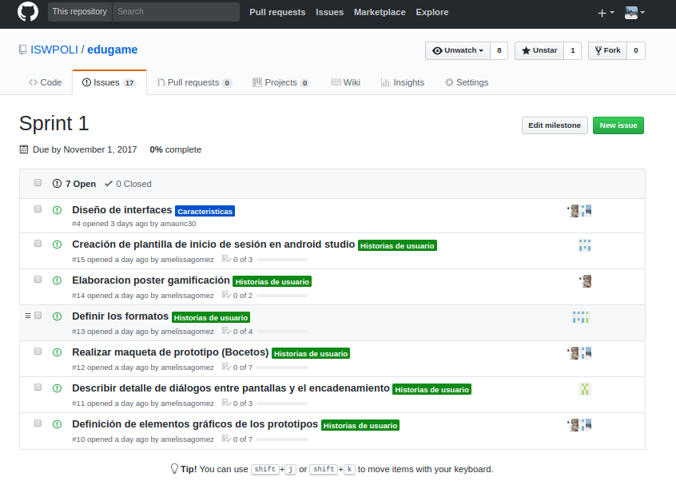

**Figura 2 Creación issues Sprint 1**

2.7. Grafica burndown:

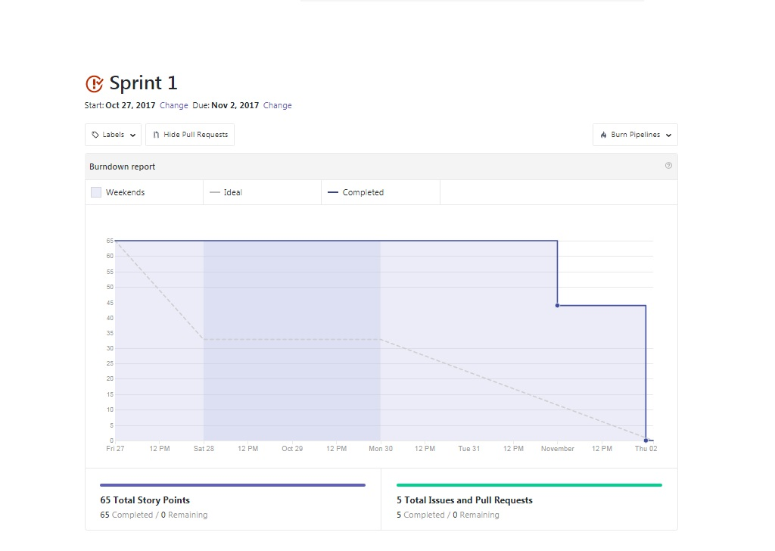

**2.8. Reporte de análisis burndown sprint 1:**

Se relaciona el trabajo completado versus el trabajo ideal por días de trabajo realizado en el proyecto edu-game en el periodo comprendido entre el viernes 27 de octubre hasta el miércoles 2 de noviembre de 2017 con un total de 5 issues realizados. Este trabajo realizado lo genera en puntajes por unidades. Se ve que para los días viernes 27 de octubre de 2017 el total de puntos fue de 65 hasta el día miércoles 31 de octubre de 2017.

Para el día 1 de noviembre de 2017 se obtuvieron 41 puntos manteniéndose hasta el día 2 de noviembre de 2017.

Según esta grafica el grupo de trabajo de edu-game mantuvo un ritmo de trabajo superior al ritmo de trabajo ideal.